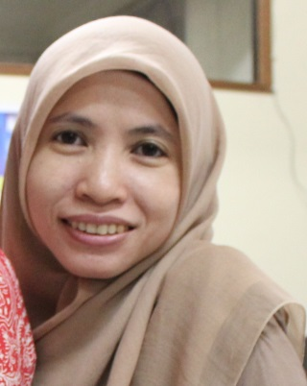
Lestarini
Staf Kas Kecil Fakultas Ekonomi dan Bisnis

